Dionisios Tsaousidis ( Bariton)

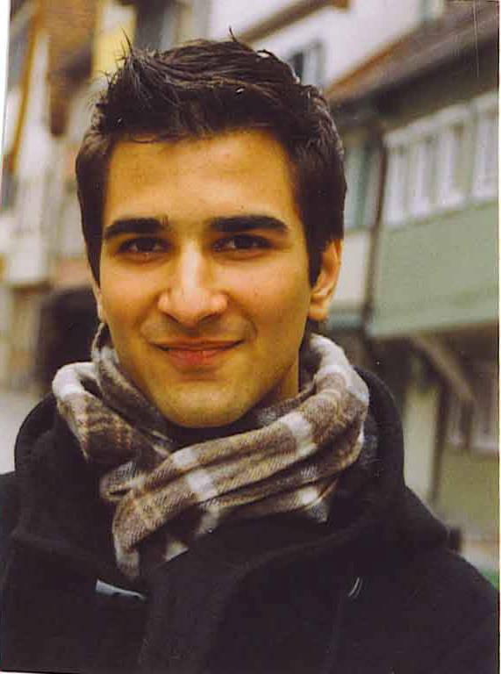
Dionisios Tsaousidis wurde am 02.11.1987 in Stuttgart geboren.
Im Alter von 13 Jahren bekam er seinen ersten Klavierunterricht. Mit 15 begann er mit dem Gesang in der Musikschule Stuttgart Rotenbühlplatz. In seiner Schule gewann er zahlreiche Musikwettbewerbe. Im Jahr 2003 wirkte Dionisios in einer Produktion des Stuttgarter Staatstheater, „Figaros Hochzeit und Scheidung“ mit. Daneben sag er in der Bachakademie Stuttgart.

Im Jahr 2004, dass dem Dichter Eduard Mörike gewidmet worden ist, sang er die Vertonung seiner Gedichte im Literaturhaus Stuttgarts. Außerdem wirkte er bei einer Produktion der Jungen Oper Stuttgart „Die Prinzessin auf der Erbse“ mit. Im Jahr 2005, dem Schillerjahr, sang er Schubertlieder mit Gedichten von Schiller, in der Stadtbücherei.

Aufgrund des 80 jährigen Geburtstags von Mikis Theodorakis gab Maria Farandouri ein Konzert im Theaterhaus Stuttgart, neben ihr durfte auch Dionisios Tsaousidis als Preisträger des Musikwettbewerbs „Jugend Musiziert“ in der Kategorie Gesang Solo, als Solist auftreten.

Es folgten weiter Theodorakis-Konzerte im Arenatheater Wangen und in Griechenland (Peloponnes).

In Aachen lernte er den Komponisten persönlich kennen. Nach der Begegnung mit Theodorakis, der von der UNESCO mit einem Preis geehrt wurde, schloss sich das nächste Konzert mit Theodorakis-Liedern in Aachen an.

Im Jahr 2005 wirkte Dionisios Tsaousidis auch beim Musical „Tanz der Vampire“ in Ludwigshafen als Professor Abrosius mit. Im Jahr 2006 nahm er wieder am Wettbewerb „Jugend Musiziert“ teil und hat im regional- sowie im Landeswettbewerb den 1. Platz im klassischen Gesang belegt. Im Juni geht es auf Bundesebene weiter. Im Mozartjahr 2006 sang Dionysios Tsaousidis in verschiedenen Konzerten zu ehren des alten Meisters.
Im Oktober 2006 hat er die Aufnahmeprüfung der Musikhochschule Stuttgart zum Vorstudenten bestanden und bekommt Unterricht bei der Prof. Dunja Vejzovic.
Im Jahr 2007 nahm und nimmt er an verschiedenen Musical- und Opernproduktionen teil.
Im Februar sang Dionysios die Tiyelrolle in "Anatevka",den Milchmann Tevje.
Im Oktober singt er unteranderem in der Liederhalle Teile aus dem Oratorium Canto General von Mikis Theodorakis.
Es folgt eine Reihe von Benefizkonzerten an dem Dionysios Tsaousidis teil nimmt.

